

115年星光好市加倍躍升計畫

國際友善力提升輔導
報名簡章

主辦單位：經濟部商業發展署
執行單位：財團法人中國生產力中心

中 華 民 國 115 年4 月

壹、辦理目的
本部推動「優良市集暨樂活名攤星級評核活動」，已將雙語標示納入四、五星評核項目之一，藉以鼓勵各傳統市場、夜市及各攤鋪位持續精進服務品質，並提升國際接待力。
為持續建立輔導示範，本計畫以112-114年曾獲評核四星以上之82處優良市集為遴選對象，將擇優輔導15處市集營造友善雙語購物環境，包含辦理公共設施雙語友善優化、雲端雙語資訊建置（如攤位介紹、商品雙語資訊等），並辦理培訓課程，輔導市集攤商雙語及數位職能，提升經營實力。本計畫期望透過「場域雙語優化」、「人才賦能培訓」雙核心策略，協助傳統市場及夜市拓展客源、促進商機活絡。

貳、時程規劃
簡章公告
4月
募集規劃
4-5月
獲選公告
5-6月
輔導執行
6-8月
成果驗收
9月
項目 | 時間 | 說明
簡章公告 | 4月 | - 主辦單位公告輔導遴選簡章。
受理報名 | 4-5月 | - 自理組織盤點輔導需求，並整合所屬攤商、地方政府意見。  - 與設計團隊討論，擬定設計規劃書(包含現況分析、輔導項目、設計圖，及報價單等)。  - 自理組織繳交報名資料予主管機關，由地方政府函文推薦報名。
獲選公告 | 5-6月 | - 邀請專家委員審查，檢視各市集提案需求與預計改善效益；實地審查當日現場提交「附件五、公共設施語言友善優化規劃1式6份」。  - 遴選出15處市集（每處含20攤鋪位）進行輔導，並函文通知受輔導市集所屬之縣市政府。
輔導執行 | 6-8月 | - 確認規劃內容，簽立輔導合約。  - 執行輔導，並由執行單位不定期訪視確認進度。  - 受輔導市集攤商應參與培訓課程。
成果驗收 | 9-10月 | - 執行完畢，進行成果驗收，提交成果報告，補助經費核銷。

參、遴選規劃

一、申請資格及應配合事項
- 申請資格為曾於112-114年獲經濟部評核為四星以上優良市集之傳統市場及夜市，名單詳附件7。
- 以市集為單位報名，每處市集須至少有20攤鋪位參與輔導；若總營業攤鋪位數不足20攤，則應全數攤鋪位參與輔導，以維持計畫推動效益。
- 受輔導之市集宜具備遊憩觀光潛力或拓展國外客群需求，且參與之各攤鋪位應有營造雙語環境高度意願。
- 市集自理組織及所屬地方政府管理單位應配合計畫執行需求予以協助。

二、報名日期：即日起至5月8日(五)止(以函文日期為主，逾期恕無法受理)。

三、報名方式
- 市集自理組織繳交報名文件予主管機關，由地方政府函文推薦報名。
- 請各縣市政府協助檢核各市集報名文件內容完整性，且將報名文件掃描成PDF格式，彙整後發文至執行單位，並副知主辦單位。
- 報名文件如下表，請於提交前確認文件內容正確性及完整性，若有缺漏者，主辦單位得限期補正；屆期未補正或補正文件有欠缺者，主辦單位得駁回其申請。
提交時間 | 提交項目
報名截止日前  由地方政府函文提送 | - 附件一、總報名表1式  - 附件二、市集資料1式  - 附件三、攤鋪資料1式(含20攤鋪位)  - 附件四、輔導同意書1式(請攤商親簽，並由自理組織用印)  - 附件五、設計團隊簡介1式(有自薦設計團隊者須提交，無則免)
實地審查當日  提交予執行單位 | - 附件六、公共設施雙語友善優化規劃1式(請現場提供紙本資料1式6份)(若無提供「公共設施雙語友善優化規劃構想與可行性」不予給分。)

四、設計團隊
有關公共設施雙語友善優化項目，各市集於報名前需自行洽詢可合作之設計團隊提案，或可洽執行單位協助提供設計團隊建議名單，並配合下列事項：
- 市集自理組織須於報名前，請設計團隊提案公共設施雙語友善優化設計規劃，並於實地審查前3日以電子郵件提交「附件六、公共設施雙語友善優化規劃」予執行單位彙整（email：nmgo@cpc.tw、信件主題：國際友善力提升_OOO市集/夜市），以利審查委員進行審查。
- 若無提供「附件六、公共設施雙語友善優化規劃」一式6份，則實地審查當日評分項目「公共設施雙語友善優化規劃構想與可行性」不予給分。
- 請市集自理組織充分與設計團隊、地方政府討論設計規劃，並應確認適法性（如：是否符合建築管理、消防規定等）。經獲選後不得任意變更設計規劃及設計團隊，如有變更需求應先報經主辦機關同意始得辦理。
- 若市集自理組織自行推薦設計團隊，另請於報名時一併提交「附件五、設計團隊簡介」。

五、審查作業
- 初審：執行單位檢核報名文件之完整性及正確性後，安排實地審查。
- 複審：
  - 審查委員至各市集進行實地審查，先由市集自理組織進行20-30分鐘說明，包含市集簡介、報名動機等，並由設計團隊協助說明公共設施雙語友善優化規劃設計內容，最後由審查委員進行10-15分鐘的提問答詢（採統問統答方式進行）。
  - 將依下表所列項目進行評分，評選結果以平均分數高低排序名次，擇優前15名市集為本計畫輔導對象。若遇同分情形，則按照「構想與可行性」、「現況與觀光潛力」、「配合度」、「參與意願」依序評比。

評分項目 | 比重 | 說明
公共設施雙語友善優化構想與可行性 | 30% | - 提案是否具備系統性的雙語優化策略  - 設計內容是否結合在地文化、具辨識度及美學質感  - 提案是否完善評估執行所需資源、人力、預算及潛在困難點，並已擬定因應措施
市集觀光潛力 | 30% | - 市集區位、人文特色、營運亮點、觀光潛力、申請動機  - 報名攤鋪位之經營內容及示範帶動潛力
市集配合度 | 20% | - 市集自理組織是否取得攤商輔導同意書、具備發展共識與凝聚力  - 繳交資料之完整性及正確性
市集參與意願 | 20% | - 市集/攤鋪是否曾參與經濟部相關活動(行銷活動、星級評核活動等)  - 執行經費超出主辦機關輔導預算時，市集自籌經費辦理意願
總計 | 100%

六、獲選公告
- 本（115）年度將評選出15處市集（含每處20攤鋪位）進行輔導，獲選市集名單以主辦單位網站公告內容為準。
- 主辦單位將另以函文通知獲選市集所屬之縣市政府協助輔導事宜。
- 主辦單位保有最終修改、變更、本輔導解釋及取消輔導資格之權利。

肆、輔導規劃與執行
本計畫之受輔導市集（含攤鋪位），由市集自理組織代表與執行單位、設計團隊簽訂三方輔導合約，並配合辦理以下輔導項目：

一、公共設施雙語友善優化
- 輔導經費：每處市集20萬元(含5%營業稅)，由市集自理組織委任設計團隊辦理完畢，並經執行單位驗收通過符合計畫需求後，辦理撥款事宜。
- 輔導期程：市集自理組織及設計團隊應於115年8月31日前辦理完畢並配合執行單位於115年9月辦理成果驗收。
- 輔導項目：應以提升市集國際化友善環境為原則，包含公共告示牌（如：營業時間、禁止吸菸等）、導覽地圖（攤位資訊、攤位平面圖、圖像導引等）、公共設施指引（廁所、服務台、哺乳室、緊急逃生口、客服中心等）、入口意象或其他符合雙語友善優化之標的。有關前述部分項目優化示意參考照片如下：
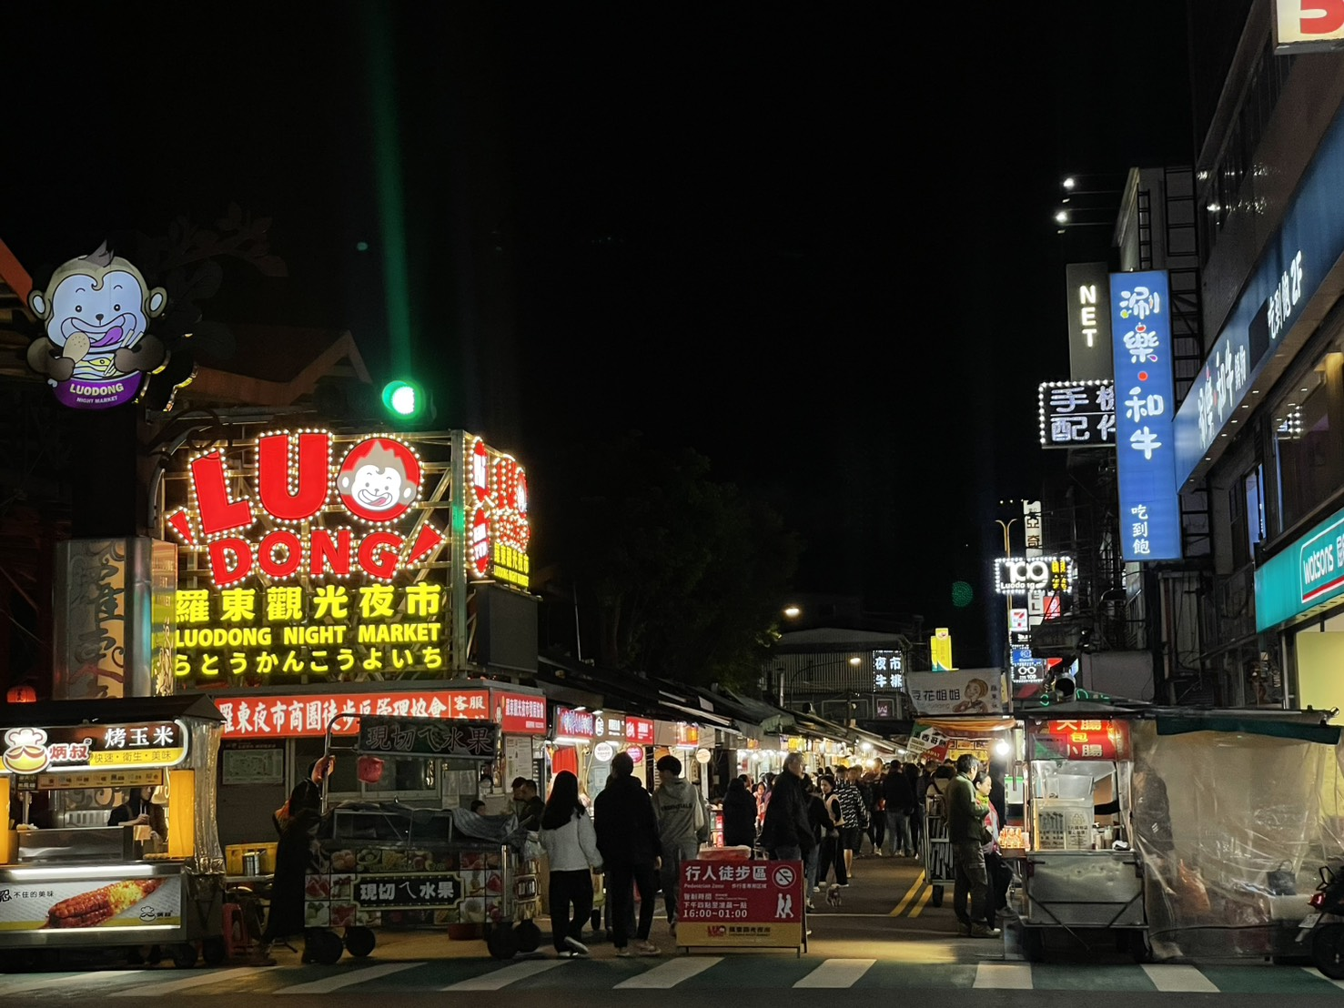 | 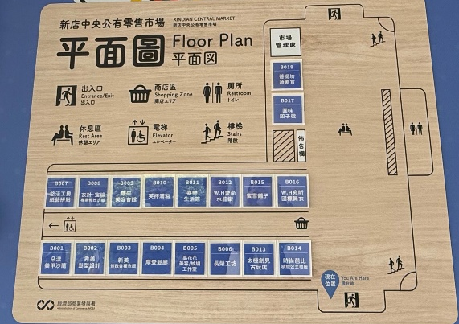
▲ 入口意象 | ▲ 攤位平面圖
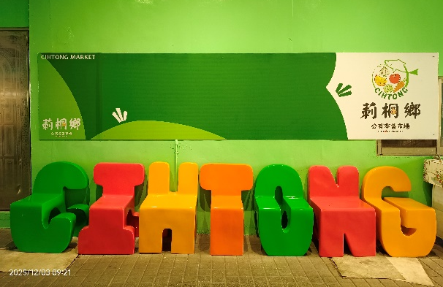 | 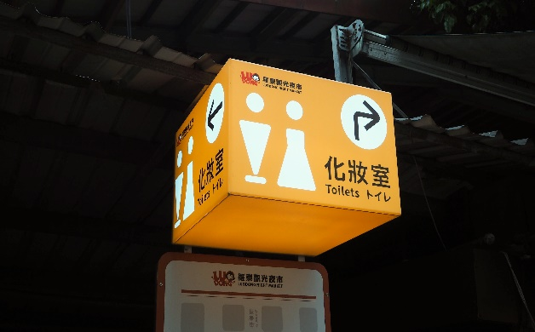
▲ 公佈欄與休憩區 | ▲ 公共設施指引
【示意參考】

二、雲端雙語資訊建置
- 輔導內容：由執行單位建置QR Code，連結內容包含市集營業資訊、各攤鋪位經營介紹、商品價目表、菜單等。受輔導市集自理組織及20攤鋪位應配合提供相關資料予執行單位，並協助張貼QR Code於明顯處，以提升國際旅客查詢與瀏覽之便利性。
- 輔導期程：預計於115年9月底前完成15處市集QR Code建置及張貼。

三、人才賦能培訓
- 培訓對象：市集自理組織幹部及20攤鋪位均應參加培訓，並得鼓勵有學習意願之二代攤商或青年攤商共同參加。
- 培訓時間：於115年6月至8月間擇一天市場公休日辦理，課程場地由執行單位安排後另行通知。
- 課程內容：為培訓市集攤商雙語及數位職能，提升經營實力，將於每處受輔導市集辦理「手機翻譯即學即用」及「社群平台與地圖導流實作」等2門主題培訓課程。每門課程時間為90分鐘，並於課程結束後安排30分鐘Q&A時段，透過講師與攤商互動，提升課程吸收與實務應用能力；另請參訓攤商於課程結束後協助填寫課程滿意度問卷。課程規劃內容如下：
編號 | 課程主題 | 時程 | 主題大綱
1 | 手機翻譯  即學即用 | 120分鐘 | - 培訓 Google 翻譯、Microsoft 翻譯或Papago 等APP操作，從APP下載、語言選擇、到運用練習學習基礎招呼語、價格詢問與商品介紹英文對話，現場角色扮演模擬互動。  - 透過情境式教學與實作演練，幫助攤鋪商建立雙語溝通信心，提升與外國旅客語言溝通靈活運用能力。
2 | 社群平台與地圖導流實作 | 120分鐘 | - 培訓設置Google地圖商家資訊、建立雙語商家資訊頁面，提升國際搜尋能見度。  - 簡易社群媒體經營，如FB/IG帳號開設、資訊建置、基礎經營技巧，讓外國旅客搜尋到攤位與商品，培養攤商透過網路主動曝光與接觸國際消費者之數位行銷能力。

伍、注意事項
- 本報名簡章之各報名表所有欄位請務必詳實填寫，若因資料未完整填寫，致造成資料不全而影響報名程序者，主辦單位得不予受理。
- 各報名資料請於填寫完成後掃描轉成PDF格式，請各縣市政府發文送至執行單位（財團法人中國生產力中心），並副知主辦單位（經濟部商業發展署）。如為寄送紙本資料者，恕不受理。
- 經執行機關確認輔導規劃並簽訂輔導合約後，市集自理組織及攤商需共同遵守合約內容據以執行，各項細部執行均以輔導合約記載內容為主。
- 如獲選市集因故不克參與輔導，請所屬之縣市政府於公告獲選名單後14個日曆天內函報主辦單位；另各市集於輔導期間若無重大理由，不得變更設計團隊及公共設施雙語友善優化執行內容，如有變更需求者，應先報請主辦單位同意。
- 若各市集於輔導期間遇有攤鋪商歇業、經營權轉讓或退出輔導等情形，應主動邀請其他攤鋪位遞補參與，並由所屬地方政府函文通知主辦單位；若無法補齊20攤鋪位參與輔導，主辦單位得終止該市集受輔導資格，並改由備取市集遞補輔導，以維持計畫執行效益。
- 參與本案輔導之市集與攤鋪位，應於次年配合參與「優良市集暨樂活名攤評核活動」。如未配合者，將影響未來申請主辦單位其他輔導專案之評比分數，故無法配合者請勿報名。
- 各市集或攤鋪位若於輔導期間（即超過公告獲選後14日曆天）提出終止輔導，則主辦單位得評估未來三年不再受理該等同一案由之輔導申請。
- 本輔導之成果，將上架於相關網路平臺（如「線上菜市仔．夜市仔」網站、主辦單位FB等）推廣宣傳，以提升受輔導市集與攤鋪位之品牌知名度。

陸、諮詢窗口
主辦單位：經濟部商業發展署
執行單位：財團法人中國生產力中心
聯絡窗口：林稚芯 / 林芸安小姐 (02-2698-2989 #03207 / 03530)
免付費專線：0800-688-818
電子郵件：nmgo@cpc.tw

附件一、總報名表
市集  名稱 | (※請填寫全銜，勿填寫簡稱)
自理  組織 | 組織名稱
自理  組織 | 聯絡人 |  |  | 職稱 |  | 聯絡電話
主管  機關 | 機關名稱
主管  機關 | 聯絡人 |  |  | 職稱 |  | 聯絡電話
設計  團隊 | 公司名稱
設計  團隊 | 聯絡人 |  |  | 職稱 |  | 聯絡電話
攤鋪 | 1 | 攤名 |  |  |  | 負責人
攤鋪 | 2 | 攤名 |  |  |  | 負責人
攤鋪 | 3 | 攤名 |  |  |  | 負責人
攤鋪 | 4 | 攤名 |  |  |  | 負責人
攤鋪 | 5 | 攤名 |  |  |  | 負責人
攤鋪 | 6 | 攤名 |  |  |  | 負責人
攤鋪 | 7 | 攤名 |  |  |  | 負責人
攤鋪 | 8 | 攤名 |  |  |  | 負責人
攤鋪 | 9 | 攤名 |  |  |  | 負責人
攤鋪 | 10 | 攤名 |  |  |  | 負責人
攤鋪 | 11 | 攤名 |  |  |  | 負責人
攤鋪 | 12 | 攤名 |  |  |  | 負責人
攤鋪 | 13 | 攤名 |  |  |  | 負責人
攤鋪 | 14 | 攤名 |  |  |  | 負責人
攤鋪 | 15 | 攤名 |  |  |  | 負責人
攤鋪 | 16 | 攤名 |  |  |  | 負責人
攤鋪 | 17 | 攤名 |  |  |  | 負責人
攤鋪 | 18 | 攤名 |  |  |  | 負責人
攤鋪 | 19 | 攤名 |  |  |  | 負責人
攤鋪 | 20 | 攤名 |  |  |  | 負責人
備註：如有意願受輔導之攤鋪位超過20攤，敬請自行增加表格填寫。

附件二、市集資料
市集名稱  (※請填寫全銜，勿填寫簡稱) |  |  |  |  | 統一編號
市集名稱  (※請填寫全銜，勿填寫簡稱) |  |  |  |  | 評核星等 |  | _____年度獲_____星(最新年度)
市集名稱  (※請填寫全銜，勿填寫簡稱) |  |  |  |  | 營業型態 |  | □傳統市場 □列管夜市
營業時間 | 星期 □週一 □週二 □週三 □週四 □週五 □週六 □週日  時段 ______：______ 至 ______：______
營業地址 | □□□
主管機關 | 機關名稱
主管機關 | 聯絡人 |  |  | 職稱 |  |  | 聯絡電話
自理組織 | 組織名稱
自理組織 | 負責人 |  |  | 職稱 |  |  | 聯絡電話
自理組織 | 聯絡人 |  |  | 職稱 |  |  | 聯絡電話
來客數 | 平日(週一~週五)約_______人/天 ； 週末及國定假日約_______人/天
客群比例 | 本國旅客_______% ； 外籍旅客_______%
總攤商數 | 總攤商家數________家 (※請填寫營業中之總攤商家數，勿填寫市集之總攤位格數)
多元支付 | 提供多元支付________家攤鋪 (※任一種支付方式含信用卡、Apple Pay、悠遊付等)
市集環境及設施 | □具有入口意象  □共食區  □哺(集)乳室 |  | □無障礙設施  □遊客服務中心  □其他________ |  |  | □停車區(汽車___格、機車___格)  □廁所(男___間、女___間)
市集介紹  (200字) | (簡述成立之歷史沿革、發展、人文特色、市集亮點、交通便利性、參與經濟部活動等資訊)
輔導構想  說明 | 輔導構想細項說明(依需求急迫性填寫1、2、3，並說明內容)  - □ 雙語公共告示牌，項目：________________________________________  說明：  - □ 雙語導覽地圖，項目：__________________________________________  說明：  - □ 雙語公共設施指引，項目：______________________________________  說明：  - □ 雙語入口意象，項目：__________________________________________  說明：  - □ 其他符合語言友善優化之項目，項目：___________________________  說明：

市集環境照片
※表格可視需求自行延伸

附件三、攤鋪資料
編號 | 範例 | 攤鋪名稱 | 王曉明的創意麵店
營業時間 | 星期 □週一 ■週二 ■週三 ■週四 □週五 ■週六 ■週日  時段 _11_：_00__ 至 _20__：__00_ (※請填24時制)
攤鋪介紹  (50-100字) | 飄香一甲子的王曉明的創意麵店，傳承自媽媽的古早味意麵手藝，自製手工的意麵是招牌特色，麵條口感彈牙滑順，再搭配一碗熱騰騰的餛飩湯，滿滿的飽足感！
聯絡人 | 王曉明 |  |  | 聯絡電話 |  | 0933-123-456
攤鋪照片 | 【攤位正面照片】(完整攤位及招牌)  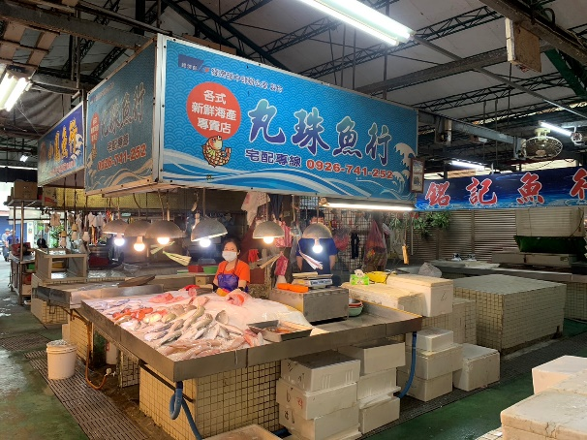  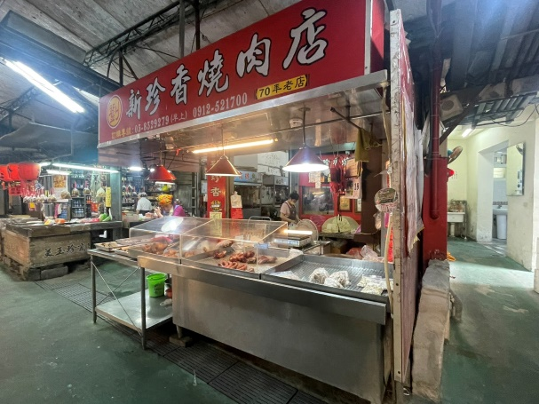 |  |  |  | 【產品標價】(完整菜單或價目表)  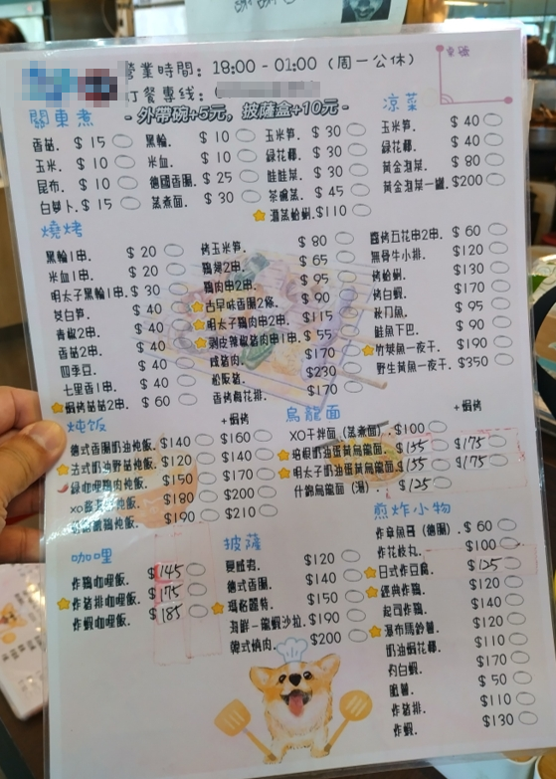

編號 | 01 | 攤鋪名稱
營業時間 | 星期 □週一 □週二 □週三 □週四 □週五 □週六 □週日  時段 ______：______ 至 ______：______ (※請填24時制)
攤鋪介紹
(50-100字)
聯絡人 |  |  |  | 聯絡電話
攤鋪照片 | 【攤位正面照片】  (完整攤位及招牌) |  |  |  | 【產品標價】  (完整菜單或價目表)

編號 | 02 | 攤鋪名稱
營業時間 | 星期 □週一 □週二 □週三 □週四 □週五 □週六 □週日  時段 ______：______ 至 ______：______ (※請填24時制)
攤鋪介紹
(50-100字)
聯絡人 |  |  |  | 聯絡電話
攤鋪照片 | 【攤位正面照片】  (完整攤位及招牌) |  |  |  | 【產品標價】  (完整菜單或價目表)
編號 | 03 | 攤鋪名稱
營業時間 | 星期 □週一 □週二 □週三 □週四 □週五 □週六 □週日  時段 ______：______ 至 ______：______ (※請填24時制)
攤鋪介紹
(50-100字)
聯絡人 |  |  |  | 聯絡電話
攤鋪照片 | 【攤位正面照片】  (完整攤位及招牌) |  |  |  | 【產品標價】  (完整菜單或價目表)

編號 | 04 | 攤鋪名稱
營業時間 | 星期 □週一 □週二 □週三 □週四 □週五 □週六 □週日  時段 ______：______ 至 ______：______ (※請填24時制)
攤鋪介紹
(50-100字)
聯絡人 |  |  |  | 聯絡電話
攤鋪照片 | 【攤位正面照片】  (完整攤位及招牌) |  |  |  | 【產品標價】  (完整菜單或價目表)
編號 | 05 | 攤鋪名稱
營業時間 | 星期 □週一 □週二 □週三 □週四 □週五 □週六 □週日  時段 ______：______ 至 ______：______ (※請填24時制)
攤鋪介紹
(50-100字)
聯絡人 |  |  |  | 聯絡電話
攤鋪照片 | 【攤位正面照片】  (完整攤位及招牌) |  |  |  | 【產品標價】  (完整菜單或價目表)

編號 | 06 | 攤鋪名稱
營業時間 | 星期 □週一 □週二 □週三 □週四 □週五 □週六 □週日  時段 ______：______ 至 ______：______ (※請填24時制)
攤鋪介紹
(50-100字)
聯絡人 |  |  |  | 聯絡電話
攤鋪照片 | 【攤位正面照片】  (完整攤位及招牌) |  |  |  | 【產品標價】  (完整菜單或價目表)
編號 | 07 | 攤鋪名稱
營業時間 | 星期 □週一 □週二 □週三 □週四 □週五 □週六 □週日  時段 ______：______ 至 ______：______ (※請填24時制)
攤鋪介紹
(50-100字)
聯絡人 |  |  |  | 聯絡電話
攤鋪照片 | 【攤位正面照片】  (完整攤位及招牌) |  |  |  | 【產品標價】  (完整菜單或價目表)

編號 | 08 | 攤鋪名稱
營業時間 | 星期 □週一 □週二 □週三 □週四 □週五 □週六 □週日  時段 ______：______ 至 ______：______ (※請填24時制)
攤鋪介紹
(50-100字)
聯絡人 |  |  |  | 聯絡電話
攤鋪照片 | 【攤位正面照片】  (完整攤位及招牌) |  |  |  | 【產品標價】  (完整菜單或價目表)
編號 | 09 | 攤鋪名稱
營業時間 | 星期 □週一 □週二 □週三 □週四 □週五 □週六 □週日  時段 ______：______ 至 ______：______ (※請填24時制)
攤鋪介紹
(50-100字)
聯絡人 |  |  |  | 聯絡電話
攤鋪照片 | 【攤位正面照片】  (完整攤位及招牌) |  |  |  | 【產品標價】  (完整菜單或價目表)

編號 | 10 | 攤鋪名稱
營業時間 | 星期 □週一 □週二 □週三 □週四 □週五 □週六 □週日  時段 ______：______ 至 ______：______ (※請填24時制)
攤鋪介紹
(50-100字)
聯絡人 |  |  |  | 聯絡電話
攤鋪照片 | 【攤位正面照片】  (完整攤位及招牌) |  |  |  | 【產品標價】  (完整菜單或價目表)
編號 | 11 | 攤鋪名稱
營業時間 | 星期 □週一 □週二 □週三 □週四 □週五 □週六 □週日  時段 ______：______ 至 ______：______ (※請填24時制)
攤鋪介紹
(50-100字)
聯絡人 |  |  |  | 聯絡電話
攤鋪照片 | 【攤位正面照片】  (完整攤位及招牌) |  |  |  | 【產品標價】  (完整菜單或價目表)

編號 | 12 | 攤鋪名稱
營業時間 | 星期 □週一 □週二 □週三 □週四 □週五 □週六 □週日  時段 ______：______ 至 ______：______ (※請填24時制)
攤鋪介紹
(50-100字)
聯絡人 |  |  |  | 聯絡電話
攤鋪照片 | 【攤位正面照片】  (完整攤位及招牌) |  |  |  | 【產品標價】  (完整菜單或價目表)
編號 | 13 | 攤鋪名稱
營業時間 | 星期 □週一 □週二 □週三 □週四 □週五 □週六 □週日  時段 ______：______ 至 ______：______ (※請填24時制)
攤鋪介紹
(50-100字)
聯絡人 |  |  |  | 聯絡電話
攤鋪照片 | 【攤位正面照片】  (完整攤位及招牌) |  |  |  | 【產品標價】  (完整菜單或價目表)

編號 | 14 | 攤鋪名稱
營業時間 | 星期 □週一 □週二 □週三 □週四 □週五 □週六 □週日  時段 ______：______ 至 ______：______ (※請填24時制)
攤鋪介紹
(50-100字)
聯絡人 |  |  |  | 聯絡電話
攤鋪照片 | 【攤位正面照片】  (完整攤位及招牌) |  |  |  | 【產品標價】  (完整菜單或價目表)
編號 | 15 | 攤鋪名稱
營業時間 | 星期 □週一 □週二 □週三 □週四 □週五 □週六 □週日  時段 ______：______ 至 ______：______ (※請填24時制)
攤鋪介紹
(50-100字)
聯絡人 |  |  |  | 聯絡電話
攤鋪照片 | 【攤位正面照片】  (完整攤位及招牌) |  |  |  | 【產品標價】  (完整菜單或價目表)

編號 | 16 | 攤鋪名稱
營業時間 | 星期 □週一 □週二 □週三 □週四 □週五 □週六 □週日  時段 ______：______ 至 ______：______ (※請填24時制)
攤鋪介紹
(50-100字)
聯絡人 |  |  |  | 聯絡電話
攤鋪照片 | 【攤位正面照片】  (完整攤位及招牌) |  |  |  | 【產品標價】  (完整菜單或價目表)
編號 | 17 | 攤鋪名稱
營業時間 | 星期 □週一 □週二 □週三 □週四 □週五 □週六 □週日  時段 ______：______ 至 ______：______ (※請填24時制)
攤鋪介紹
(50-100字)
聯絡人 |  |  |  | 聯絡電話
攤鋪照片 | 【攤位正面照片】  (完整攤位及招牌) |  |  |  | 【產品標價】  (完整菜單或價目表)

編號 | 18 | 攤鋪名稱
營業時間 | 星期 □週一 □週二 □週三 □週四 □週五 □週六 □週日  時段 ______：______ 至 ______：______ (※請填24時制)
攤鋪介紹
(50-100字)
聯絡人 |  |  |  | 聯絡電話
攤鋪照片 | 【攤位正面照片】  (完整攤位及招牌) |  |  |  | 【產品標價】  (完整菜單或價目表)
編號 | 19 | 攤鋪名稱
營業時間 | 星期 □週一 □週二 □週三 □週四 □週五 □週六 □週日  時段 ______：______ 至 ______：______ (※請填24時制)
攤鋪介紹
(50-100字)
聯絡人 |  |  |  | 聯絡電話
攤鋪照片 | 【攤位正面照片】  (完整攤位及招牌) |  |  |  | 【產品標價】  (完整菜單或價目表)

編號 | 20 | 攤鋪名稱
營業時間 | 星期 □週一 □週二 □週三 □週四 □週五 □週六 □週日  時段 ______：______ 至 ______：______ (※請填24時制)
攤鋪介紹
(50-100字)
聯絡人 |  |  |  | 聯絡電話
攤鋪照片 | 【攤位正面照片】  (完整攤位及招牌) |  |  |  | 【產品標價】  (完整菜單或價目表)
※表格可視需求自行延伸

附件四、輔導同意書
輔導同意書
輔導同意書共2頁，請列印本同意書詳細參閱後，親筆簽名並用印。
本市集及攤鋪位於報名時已清楚瞭解本計畫之輔導內容，願意積極配合輔導相關作業，並同意下列之各項規範：
- 本市集/攤鋪同意經濟部商業發展署（下稱主辦單位）及財團法人中國生產力中心（下稱執行單位）於輔導過程中擁有文字、攝影、拍照與任何其他形式記錄之權利，並擁有所有相關產出物之永久無償使用權。
- 本市集/攤鋪之輔導文字資料、商品設計等內容，如發生抄襲、模仿或剽竊他人之智慧財產權或其他侵害第三人權利之情事，其衍生之法律責任由本市集/攤鋪自負，主辦單位得取消其輔導資格，並有權將已補助之經費全額追回。
- 本市集/攤鋪同意配合計畫相關成效追蹤、參與宣傳及推廣活動，並同意於計畫結束後，將輔導過程及成果紀錄作為主辦單位施政推廣之用。
- 本攤鋪同意由市集自理組織代表簽署參與輔導之合約。
- 經執行單位確認輔導規劃並簽訂輔導合約後，市集/攤商、設計團隊需共同遵守合約內容據以執行，各項細部執行均以輔導合約記載內容為主。
- 本市集/攤鋪承諾將積極與設計團隊合作，指派人員全程參與輔導作業，且同意配合採用合作之設計團隊資源，包含水電、招牌、木工、輸出等工班團隊。若因可歸責於本市集/攤鋪之原因致輔導出現異常或進度延遲，主辦單位有權更換備取市集/攤鋪，並有權要求本市集/攤鋪自行支付輔導期間所產生之費用。
- 各市集於輔導期間若無重大理由，不得變更設計團隊及公共設施雙語友善優化執行內容，如有變更需求者，應先報請主辦單位同意。
- 各市集於輔導期間遇有攤鋪商歇業、經營權轉讓或退出輔導等情形，應主動邀請其他攤鋪位遞補參與，並由所屬地方政府函文通知主辦單位；若無法補齊20攤鋪位參與輔導，主辦單位得終止該市集受輔導資格，且有權要求市集自行支付輔導期間所產生之費用，並改由備取市集遞補輔導。
- 本市集/攤鋪瞭解於執行輔導內容時應符合列管市場、夜市之各項管理規定，若有違反規定者，主辦單位得取消其受輔導資格及相關輔導權利，所產生之相關費用由本市集/攤鋪自行全額支付。
- 主辦單位保有更動本計畫作業規則之權利，相關異動資訊將以主辦單位解釋與公告為準。
此致 經濟部商業發展署/財團法人中國生產力中心
【受輔導市集/攤鋪已詳閱且同意本輔導同意書，請各攤鋪負責人親自簽署，
以免衍生相關法律責任，攤名與負責人欄位，需與「附件一、總報名表」一致】
中華民國115年___________月___________日
攤鋪 | 1.攤名 |  | 負責人親簽
攤鋪 | 2.攤名 |  | 負責人親簽
攤鋪 | 3.攤名 |  | 負責人親簽
攤鋪 | 4.攤名 |  | 負責人親簽
攤鋪 | 5.攤名 |  | 負責人親簽
攤鋪 | 6.攤名 |  | 負責人親簽
攤鋪 | 7.攤名 |  | 負責人親簽
攤鋪 | 8.攤名 |  | 負責人親簽
攤鋪 | 9.攤名 |  | 負責人親簽
攤鋪 | 10.攤名 |  | 負責人親簽
攤鋪 | 11.攤名 |  | 負責人親簽
攤鋪 | 12.攤名 |  | 負責人親簽
攤鋪 | 13.攤名 |  | 負責人親簽
攤鋪 | 14.攤名 |  | 負責人親簽
攤鋪 | 15.攤名 |  | 負責人親簽
攤鋪 | 16.攤名 |  | 負責人親簽
攤鋪 | 17.攤名 |  | 負責人親簽
攤鋪 | 18.攤名 |  | 負責人親簽
攤鋪 | 19.攤名 |  | 負責人親簽
攤鋪 | 20.攤名 |  | 負責人親簽
市集 | 自理組織 |  | 大  小  章 | (用印處)
市集 | 負責人 |  | 大  小  章

附件五、設計團隊簡介※有自行推薦之合作設計團隊者須填寫，無自薦者免填※
設計團隊
負責人 |  | 統一編號
營業地址 |  | 資本額
設計團隊簡介
(約200-300字)
設計輔導實績  (請提供3件輔導改造/設計案例，並提供設計緣起、設計意象、該改造案例前後對比之照片及說明) | - 案例1  - 案例2  - 案例3  ※表格可視需求自行延伸

附件六、公共設施雙語友善優化規劃※設計團隊提供，實地審查日提交※
設計團隊 |  | 統一編號
負責人 |  | 聯絡電話
聯絡人 |  | 聯絡電話
設計規劃概述  (說明設計內容，含現況分析、設計緣起、設計概念、輔導項目之前後對比圖示) | - 項目1 ：  內容說明：  設計稿/設計示意圖：  - 項目2 ：  內容說明：  設計稿/設計示意圖：  - 項目3 ：  內容說明：  設計稿/設計示意圖：  - 項目4 ：  內容說明：  設計稿/設計示意圖：  ※表格可視需求自行延伸
  輔導前 | 輔導設計示意圖
  輔導前 | 輔導設計示意圖
  輔導前 | 輔導設計示意圖
  輔導前 | 輔導設計示意圖

估 價 單
市集名稱 |  |  |  | 報價日期
客戶名稱 |  | 財團法人中國生產力中心 |  | 統一編號 |  |  | 04208592
編號 | 項目 |  | 材質/尺寸 | 數量 |  | 單位 | 單價 |  | 小計
1
2
3
4
5
6
7
8
9
10
11
12
13
14
15
總 計(含稅) |  |  |  |  |  |  |  | 新臺幣 元整  （※請寫國字數字）
※備註 |  |  |  |  | 設計公司發票章

附件七、112-114年曾獲四星以上優良市集名單
編號 | 縣 市 | 市 場 與 夜 市 名 稱 | 數量
1 | 臺北市 | 士東市場、士林市場、士林老街夜市、士林國際觀光夜市、大龍市場、寧夏夜市、安東市場、成功市場、大直市場、水源市場、光華數位新天地、南門市場、南機場夜市、華山市場、西湖市場、北投中繼市場、中崙市場、永春市場、西寧市場1樓、東三水街攤販集中場、華西街觀光夜市 | 21
2 | 新北市 | 三重中央市場、三峽市場、和平街黃昏市場、五股市場、永安市場、樂華觀光夜市、秀豐市場、林森攤販集中區、汐止觀光夜市、金龍市場、林口東勢市場、林口市場、泰山市場、淡水中正美食廣場、瑞芳美食廣場、鶯歌美食廣場 | 16
3 | 桃園市 | 興仁花園夜市、大園市場、中壢觀光夜市、興國市場、東門市場、新永和市場、龍潭市場 | 7
4 | 新竹市 | 中央市場、東門市場、關東市場 | 3
5 | 新竹縣 | 竹北市場 | 1
6 | 臺中市 | 大甲第二市場、大甲蔣公路夜市、第二市場、東光市場、捷運(總站)夜市、逢甲觀光夜市、福安市場、旱溪夜市、建國市場、南屯市場、大慶夜市、霧峰市場 | 12
7 | 南投縣 | 草屯市場 | 1
8 | 臺南市 | 下營市場、西門淺草青春新天地、東菜市場、武聖夜市、開元市場、鄭仔寮花園夜市、永康市場、西港市場、虎尾寮市場、崇義黃昏市場 | 10
9 | 高雄市 | 三民第一市場、龍華市場、光華二路夜市、興達港觀光市場、旗后觀光市場、鳳山青年夜市、鹽埕第一市場 | 7
10 | 宜蘭縣 | 綠九市場 | 1
11 | 花蓮縣 | 重慶市場、東大門國際觀光夜市 | 2
12 | 臺東縣 | 臺東市觀光夜市 | 1
合計82處

